桐木条结构高跷模型

1．赛题概述
竞赛赛题要求参赛队设计并制作一双桐木条结构高跷模型，并进行加载测试。本次赛题的荷载并非事先确定的固定值或指定的荷载形式，而是在模型制作完成后各参赛队推选一名选手穿着由本队制作的高跷进行加载测试，参赛选手必须穿戴护掌、护肘、护膝和头盔，护具由各参赛队自行准备。模型的加载分为静加载和动加载两部分，静加载的荷载值为参赛选手的总重量，以模型荷重比来体现模型结构的合理性和材料利用效率；动加载通过参赛选手进行绕标竞速来判断模型的承载能力，因此模型所受到的冲击荷载的大小、方向甚至荷载作用点都取决于参赛选手的质量、运动方式和模型的结构形式，对参赛队员的力学分析能力、结构设计和计算能力、现场制作能力等提出了更高的挑战。通过高跷模型的设计和制作，使学生在结构知识运用能力、创新能力、动手能力、团队协作精神等方面得到全面提升。

2．模型要求
模型整体包括桐木条高跷模型和踏板两个部分，其结构如图1~3所示。踏板固定在高跷模型顶面上，将来自参赛选手的荷载通过踏板A、B、C三处实木条传递至模型。踏板由组委会提供。

2.1 高跷模型
高跷模型由参赛队使用自带及组委会提供的材料及工具，在规定的时间、地点内制作完成，其具体要求如下：
（1）模型采用规定规格的桐木条材料制作，具体结构形式不限。顺纹弹性模量1.0×10⁴MPa，顺纹抗拉强度30MPa。
（2）制作完成后的高跷结构模型外围长度为400mm±5mm，宽度为150mm±5mm，高度为265mm±5mm；模型结构物应在图1所示的阴影部分之内。
（3）模型底面尺寸不得超过200mm×150mm的矩形平面。
图1 模型结构区域图

2.2 踏板
踏板由组委会提供，其结构及尺寸如图2所示。踏板结构的面板为中密度板，面板上固定有A、B、C三根实木条，通过热熔胶与高跷模型固定。参赛选手用热熔胶将参赛鞋固定于踏板上，踏板上设有4个直径为15mm通孔供穿绕系带（系带由组委会提供），以进一步固定参赛鞋（参赛鞋由各参赛队自备，建议选用类似轮滑鞋的可以保护踝关节的高帮鞋）。
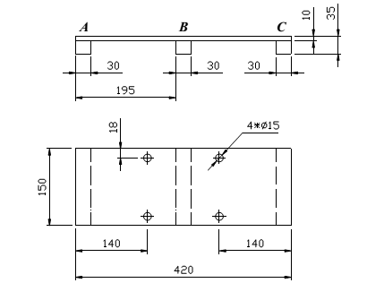
图2 踏板结构图
踏板与高跷模型固定后的模型整体高度应为300mm±5mm。如图3所示。在踏板与模型连接处的外侧（图3中的a、b处）允许增加构造物以进一步提高连结强度，构造物的高度不得超过10mm。
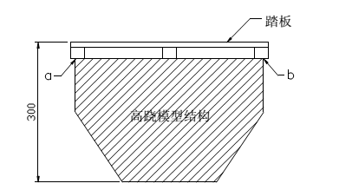
图3 模型整体图

3．模型材料及工具
4.1木材，用于制作结构构件。桐木条规格及数量见表4.1。
表4.1 桐木条规格
桐木条规格 | 尺寸
1 | 2mm×4mm
2 | 2mm×6mm
3 | 4mm×6mm
4 | 1mm×55mm

3.2. 502胶水，4瓶，用于模型结构构件之间的连接。
3.3.制作工具：自带，但不允许带入电动工具。

4．模型加载要求
模型测试时，参赛选手必须穿戴护掌、护肘、护膝和头盔，未穿戴护具的选手不得进行模型静加载和绕标测试，同时组委会将为参与测试的同学购买商业保险。

4.1 静荷载
1）参赛选手穿着本队制作的高跷双脚静止站立于地磅称重台上，测量选手的总重量，静加载的重量测量精度为0.1kg。
2）若在静加载过程中出现下列任一情况，将视为静加载试验失败，退出静加载测试，则模型静加载测试得分为零：
（1）测试过程中选手无法保持静止站立，导致重量测量无法进行，但选手仍可参加下一轮的绕标测试；
（2）测试过程中结构垮塌，参赛队退出比赛。

4.2 绕标竞速
1）要求参赛选手穿着本队制作的高跷进行图4所示的绕标跑或走（总长度20米）；
2）在赛段的中点（离起点5米处）设有如图5所示的高度为35cm的木结构障碍板，要求选手在绕标往返过程中越过障碍板；
3）选手必须在两标杆之间越过障碍板，标杆为横截面4cm×4cm，高1.2m的木杆；
4）选手在越障过程中除模型以外，身体的任何部位都不得触碰标杆。
注：在绕标竞速中，选手如遇摔倒，只需原地爬起再通过终点则加载成功。
5）若在绕标竞速过程中出现下列任一情况，将视为绕标竞速试验失败，模型绕标 竞速测试得分为零：
（1）在绕标竞速中选手到达终点前高跷模型垮塌；
（2）在绕标竞速中因踏板与模型分离导致选手无法完成余下的赛程。
注：以上情形出现时如选手身体的一部分已越过终点而模型尚未越过终点，视为加载失败。
图4 绕标竞速示意图
6）若该项过程中出现下列任一情况，则从该项得分中扣除5分：
（1）选手在越障过程中致使障碍板倾覆；
（2）选手在越障过程中除模型以外，身体的其它部位触碰到标杆（选手尚未到达障 碍板前，或越过障碍后，因摔倒而碰到标杆除外）。
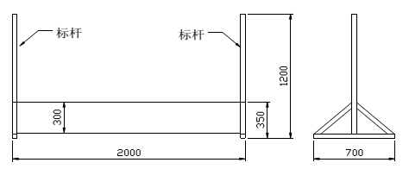
图5 障碍板结构图
5.竞赛规程及要求
6.1.各队工具自备，不允许携带电动工具，发现携带或使用非赛场提供材料者取消比赛资格。
6.2.组委会在制作现场指定的位置放置砂轮机和钢锯，供有需要的参赛队使用。
6.3.各参赛队要求在8小时内完成模型制作，并自行将组委会提供的已经称重完毕的踏板（质量为m1）固定于模型上。注意需满足模型固定要求，用于固定踏板和模型的热熔胶用量及构造物重量也需计入模型自重。
6.4.称量模型与踏板的总质量m2,计算模型自重。m=m2-m1
6.5.严禁任何形式的削减踏板质量的行为，违反规定的参赛队将取消其比赛资格。
6.6.每个参赛队在本队上场前10分钟可以开始进行场下准备，组委会将发放用于固定参赛鞋的系带，参赛队须在场下准备时完成护掌、护肘、护膝和头盔等护具的穿戴及安全检查。
6.7.比赛正式开始后，参赛队代表先进行作品陈述，时间控制在2分钟内，陈述完毕后回答评委提问，回答时间控制在2分钟内。然后参赛选手得到指令后入场，开始固定参赛鞋，选手穿戴完毕后依次进行静加载和绕标竞速测试。

7. 评分标准

7.1 评分按总分100分计算，其中包括：
1）计算书及设计图 10% （共10分）
2）陈述与答辩 5% （共5分）
3）静加载 45% （共45分）
4）绕标竞速测试 40% （共40分）

7.2 评分细则：
1）计算书及设计图（共10分）
a．计算内容的完整性 共6分
b．图文表达的清晰性、规范性 共4分
2）陈述与答辩 （共5分）
a．赛前陈述 共3分
b．赛前答辩 共2分
3）静加载（共45分）
模型荷重比按下式计算
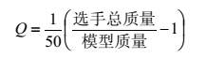
注：选手总质量为选手完成所有穿戴（包括护具和高跷模型）后的质量；模型质量不包括鞋、用于将鞋固定于踏板的热熔胶、系带以及踏板自身的质量，但用于将踏板和模型进行固定的热熔胶及构造物将计入模型质量。
在所有成功完成静加载的参赛队中，模型荷重比最大的参赛队得40分，其余队的得分S1按下式计算：
式中：Q_{max}为所有成功完成静加载参赛队模型的最大荷重比，Q为所考察模型的荷重比。本项所得分数保留小数点后两位。
4）绕标竞速测试（共40分）
在成功完成绕标竞速的参赛队中，各队的得分S2按下式计算：
式中：t_{min}为所有成功完成绕标竞速的参赛队所用的最短时间，t为所考察参赛队在绕标竞速所用时间，单位秒；本项所得分数保留小数点后两位。

